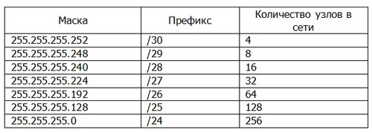

Сети:
Устройство | Интерфейс | IP-адрес | Маска | VLAN | Подсеть | Шлюз
ISP | ens18 | DHCP | DHCP | - | DHCP | DHCP
 | ens19 | 172.16.1.1/28 | 255.255.255.240 | - |  | -
 | ens20 | 172.16.2.1/28 | 255.255.255.240 | - |  | -
HQ-RTR | int0 (to ISP) | 172.16.1.2/28 | 255.255.255.240 | -
 | int1.100 | 192.168.2.1/27 | 255.255.255.224 | 100 |  | -
 | int1.200 | 192.168.2.33/27 | 255.255.255.224 | 200 |  | -
 | int1.999 | 192.168.2.65/29 | 255.255.255.248 | 999 |  | -
 | Tunnel.0  (IP туннель) | 192.168.5.1/30  172.16.1.2-172.16.2.2 | 255.255.255.252 | - |  | -
BR-RTR | int0 (to ISP) | 172.16.2.2/28 | 255.255.255.240 | -
 | int1 (to BR-SRV) | 192.168.3.1/28 | 255.255.255.240 | - |  | -
 | Tunnel.0  (IP туннель) | 192.168.5.2/30  172.16.2.2-172.16.1.2 | 255.255.255.252 | - |  | -
HQ-SRV | ens18 (to HQ-RTR) | 192.168.2.2/27 | 255.255.255.224 |  |  | 192.168.2.1/27
BR-SRV | ens18 (to BR-RTR) | 192.168.3.2/28 | 255.255.255.240 | - |  | 192.168.3.1/28
HQ-CLI | ens18 (to HQ-RTR) | 192.168.2.34/27 | 255.255.255.224 | - |  | 192.168.2.33/27

Модуль 1 — Быстрый готовый конфиг с командами без лишнего 🔥
#с таким значком ниже будут комментарии для объяснения где надо менять айпи и какой именно айпи. Впринципе чтоб не лохануться смотри всегда на таблицу и сверяй со своим вариантом

Заточен под реальный стенд на Proxmox в колледже

🐧 ISP
hostnamectl set-hostname ISP;exec bash

vim /etc/net/ifaces/ens18/options
BOOTPROTO=dhcp
TYPE=eth
vim /etc/net/ifaces/ens18/resolv.conf
search au-team.irpo
nameserver 77.88.8.8 #это днс яндекса, этот ip не меняем на экзамене
vim etc/net/sysctl.conf – поменять 0 на 1
mkdir /etc/net/ifaces/ens19
mkdir /etc/net/ifaces/ens20
vim/etc/net/ifaces/ens19/options
vim /etc/net/ifaces/ens20/options
vim /etc/net/ifaces/ens19/ipv4address
vim /etc/net/ifaces/ens20/ipv4address
systemctl restart network

apt-get update
apt-get install tzdata -y
timedatectl set-timezone Europe/Moscow

apt-get install iptables -y
iptables -t nat -A POSTROUTING -o ens18 -j MASQUERADE
iptables-save >> /etc/sysconfig /iptables
systemctl enable --now iptables
systemctl restart network
iptables -t nat -L -n -v
reboot

🍃 HQ-RTR
en
conf t
hostname hq-rtr.au-team.irpo
ip domain-name au-team.irpo
int ISP
ip address 172.16.1.2/28 #первый ip на hq-rtr, который ведет на isp
ip nat outside
ex
port te0
servise-instance ISP
encapsulation untagged
connect ip interface ISP
int 100
ip nat inside
ip address 192.168.2.1/27 #айпи vlan 100
int 200
ip address 192.168.2.33/27 #айпи vlan 200
ip nat inside
int 999
ip address 192.168.2.65/29 #айпи vlan 100
ip nat inside
port te1
service-instance 100
encapsulation dot1q 100
rewrite pop 1
connect ip int 100
ex
service-instance 200
encapsulation dot1q 200
rewrite pop 1
connect ip int 200
ex
service-instance 999
encapsulation dot1q 999
rewrite pop 1
connect ip int 999
ip route 0.0.0.0/0 172.16.1.1 #ip isp’а, который ведет на hq-rtr (тоесть ens19 интерфейс в табличке сверху)

ntp timezone utc+3

username net_admin
password P@ssw0rd
role admin

ip pool dhcp 1
range 192.168.2.34-192.168.2.62 #тут диапозон адресов для vlan 200, который должен начинаться с адреса hq-cli
##########################################################################
Можно скипунть то что в решетках тут, кроме тех кто ↓
Ниже небольшая обьяснялка этого момента кто запутался и не пон ничего
На ipmeter.ru, когда разбили свой адрес на 3 vlan’a
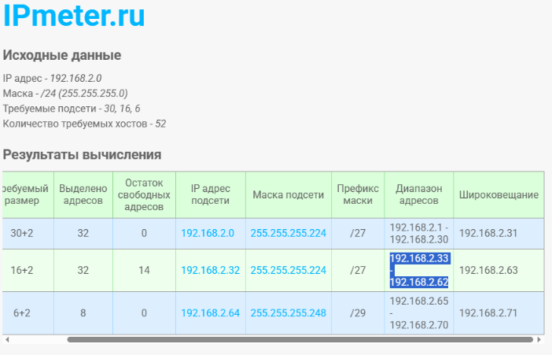
Берем диапозон адресов от подсети vlan 200 и добавляем к нему однёрку (тоесть адрес hq-cli, если вы считали свою табличку так, как в этом примере показано)
##########################################################################
dhcp-server 1
pool dhcp 64
mask 255.255.255.224 #маска ip адреса vlan 200
gateway 192.168.2.33 #ip адрес vlan 200
dns 192.168.2.2 #ip адерес hq-srv
domain-name au-team.irpo
ip domain-lookup
interface 200
dhcp-server 1

ip nat pool nat 192.168.2.1-192.168.2.30,192.168.2.33-192.168.2.62,192.168.2.65-192.168.2.70 # тут с того же ipmeter.ru берем все диапазоны адресов подсетей и пишем сюда через запятую 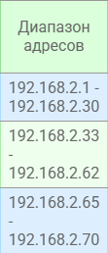
ip nat source dynamic inside-to-outside pool nat overload interface ISP

interface tunnel.1
ip add 10.10.10.1/30 #ip адрес тунеля может быть любой, советую использовать такой же как тут, но если другой, то он должен быть вроде как всегда на /30 маске (пример: 192.168.5.1/30)
ip tunnel 172.16.1.2 172.16.2.2 mode gre #ip адреса hq-rtr и br-rtr соответственно (по порядку), которые ведут на isp
ip ospf authentication-key P@$$word

router ospf 1
passive-interface default
no passive-interface tunnel.1
network 10.10.10.0/30 area 0 #адрес подсети туннеля. (для примеров ниже, если сам не можешь высчитать адрес подсети, то также на ipmeter при разбивке адресов написаны адреса подсети)
network 192.168.2.0/27 area 0 #адрес подсети vlan 100
network 192.168.2.32/27 area 0 #адрес подсети vlan 200
network 192.168.2.64/29 area 0 #адрес подсети vlan 999
area 0 authentication
write memory
show ip int brief

🍃 BR-RTR
en
conf t
hostname br-rtr.au-team.irpo
ip domain-name au-team.irpo

int ISP
ip address 172.16.2.2/28 #ip адрес br-rtr, который ведет на isp
ip nat outside
ex
port te0
service-instance ISP
encapsulation untagged
connect ip interface ISP
int 100
ip address 192.168.3.1/28 #ip адрес br-rtr, который ведет на br-srv
ip nat inside
ex
port te1
service-instance 100
encapsulation untagged
rewrite pop 1
connect ip int 100
ip route 0.0.0.0/0 172.16.2.1 #ip isp’а, который ведет на br-rtr (тоесть ens20 интерфейс в табличке сверху)

ip domain-lookup
show ip int brief

ntp timezone utc+3

username net_admin
password P@ssw0rd
role admin

ip nat pool nat 192.168.3.1-192.168.3.14 #диапазон адресов подсети br-srv, который находится на br-rtr ( тут тоже если запутался, то с ipmeter.ru данные бери) 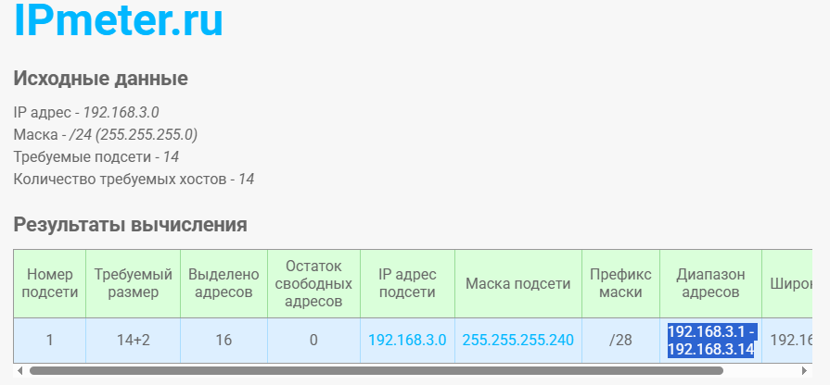
ip nat source dynamic inside-to-outside pool nat overload interface ISP

interface tunnel.1
ip add 10.10.10.2/30 # ip адрес туннеля, но уже другого устройства. Просто добавляем единичку в конце первого адреса туннеля
ip tunnel 172.16.2.2 172.16.1.2 mode gre ##ip адреса br-rtr и hq-rtr соответственно (по порядку), которые ведут на isp
ip ospf authentication-key P@$$word

router ospf 1
passive-interface default
no passive-interface tunnel.1
network 10.10.10.0/30 area 0.0.0.0 #адрес подсети туннеля
network 192.168.3.0/28 area 0.0.0.0 #адрес подсети br-srv на br-rtr
area 0 authentication

write memory

🐧 HQ-CLI
hostnamectl set-hostname hq-cli.au-team.irpo;exec bash

systemctl restart network

timedatectl set-timezone Europe/Moscow

🐧 BR-SRV
hostnamectl set-hostname br-srv.au-team.irpo;exec bash

vim /etc/net/ifaces/ens18/options
BOOTPROTO=static
TYPE=eth
CONFIG_WIRELESS=no
SYSTEMD_BOOTPROTO=static
CONFIG_IPV4=yes
DISABLED=no
NM_CONTROLLED=no
SYSTEMD_CONTROLLED=no

vim /etc/net/ifaces/ens18/resolv.conf
search au-team.irpo
nameserver 192.168.2.2 #ip адрес hq-srv

echo 192.168.3.2/28 > /etc/net/ifaces/ens18/ipv4address #ip адрес br-srv
echo default via 192.168.3.1 > /etc/net/ifaces/ens18/ipv4route #ip адрес br-srv на br-rtr, или же шлюз br-srv
systemctl restart network

timedatectl set-timezone Europe/Moscow

useradd -s /bin/bash -u 2026 sshuser
echo "sshuser:P@ssw0rd" | chpasswd
gpasswd -a sshuser wheel
echo 'sshuser ALL = (root) NOPASSWD: ALL' >> /etc/sudoers

vim /etc/openssh/sshd_config
Port 2026
MaxAuthTries 2
Banner /etc/openssh/banner
AllowUsers sshuser
echo Authorized access only > /etc/openssh/banner
systemctl restart sshd
vim /etc/apt/apt.conf
Acquire::http::Proxy "http://10.0.21.52:3128/" #это прокси колледжа, его не меняем
Acquire::https::Proxy "http://10.0.21.52:3128/"

🐧 HQ-SRV
hostnamectl set-hostname hq-srv.au-team.irpo;exec bash

vim /etc/net/ifaces/ens18/options
BOOTPROTO=static
TYPE=eth
CONFIG_WIRELESS=no
SYSTEMD_BOOTPROTO=static
CONFIG_IPV4=yes
DISABLED=no
NM_CONTROLLED=no
SYSTEMD_CONTROLLED=no

echo 192.168.2.2/27 > /etc/net/ifaces/ens18/ipv4address #ip адрес hq-srv
echo default via 192.168.2.1 > /etc/net/ifaces/ens18/ipv4route #ip адрес vlan 100 на hq-rtr или же шлюз hq-srv
vim /etc/net/ifaces/ens18/resolv.conf
search au-team.irpo
nameserver 77.88.8.8 #эт тоже днс яндекса, его не меняем
systemctl restart network

timedatectl set-timezone Europe/Moscow

useradd -s /bin/bash -u 2026 sshuser
echo "sshuser:P@ssw0rd" | chpasswd
gpasswd -a sshuser wheel
echo 'sshuser ALL = (root) NOPASSWD: ALL' >> /etc/sudoers

vim /etc/openssh/sshd_config
Port 2026
MaxAuthTries 2
Banner /etc/openssh/banner
AllowUsers sshuser
echo Authorized access only > /etc/openssh/banner
systemctl restart sshd

apt-get update && apt-get install dnsmasq -y
echo 'OPTIONS=""' > /etc/sysconfig/dnsmasq
systemctl restart network
cat <<'EOT' > /etc/dnsmasq.conf
no-resolv
no-poll
no-hosts

server=77.88.8.7 #эти три строчки,
server=195.208.4.1 #не меняем
server=8.8.8.8 #это тоже адреса днс ресурсов

cache-size=1000
all-servers
no-negcache

host-record=hq-rtr.au-team.irpo,192.168.2.1 #ip адрес vlan 100 на hq-rtr
host-record=hq-srv.au-team.irpo,192.168.2.2 #ip адрес hq-srv
host-record=hq-cli.au-team.irpo,192.168.2.34 #ip адрес hq-cli
host-record=br-rtr.au-team.irpo,192.168.3.1 #ip адрес br-srv на br-rtr
host-record=br-srv.au-team.irpo,192.168.3.2 #ip адрес br-srv

address=/docker.au-team.irpo/172.16.1.1 #ip адрес isp’a, которые смотрит на hq-rtr
address=/web.au-team.irpo/172.16.2.1 #ip адрес isp’a, которые смотрит на br-rtr
EOT
systemctl enable --now dnsmasq

vim /etc/apt/apt.conf
Acquire::http::Proxy "http://10.0.21.52:3128/" #прокси колледжа, не меняем адреса
Acquire::https::Proxy "http://10.0.21.52:3128/"

